

Diseño de la Matriz de Indicadores del Programa presupuestario
Dirección Ejecutiva de Derechos Culturales y Educativos
Coordinación de Educación
Jefatura de Unidad Departamental de Educación y Capacitación
S129
Asesorías para el examen del Concurso de Asignación a la Educación Media Superior
2022


Contenido
Antecedentes 2
Marco Legal 3
Diagnóstico 4
Evolución del Programa presupuestario 4
Alineación del Programa presupuestario 5
Identificación del problema 8
Definición del problema 9
Identificación y definición de la población potencial y objetivo 10
Análisis de involucrados 13
Matriz de Expectativas-Fuerzas (Actores internos) 13
Matriz de Expectativas-Fuerzas (Actores externos) 14
Árbol de problemas 15
Árbol de objetivos 17
Selección de alternativas 19
Estructura analítica 21
Vinculación de la Estructura Analítica con los objetivos de la MIR 23
MIR del Programa Presupuestario 26

Antecedentes

Este programa social tiene su origen más remoto en el año 2009. A partir de entonces, el programa se ha venido ampliando como respuesta a una demanda de carácter social, ya que cada vez es más difícil para los estudiantes de escasos recursos económicos ingresar a las opciones más demandadas de educación media superior.

Dada la emergencia sanitaria, en 2020 el programa social se modificó el esquema presencial con el que se había venido trabajando desde hace más de 10 años, por un esquema de redes de aprendizaje virtuales, manteniendo sus actividades a distancia, a través del contacto con los beneficiarios por correo electrónico, mensajes de WhatsApp y la utilización de las distintas redes sociales, lo cual derivó en que a pesar de que se dificultó el registro presencial y el acceso a planteles educativos ya cerrados por el aumento en el número de casos de contagio y los posibles rebrotes en los meses subsecuentes, se mantuvo un contacto a través de estos medios digitales para dar continuidad a las actividades, objetivos y metas planteadas por el programa. Es así que en 2020 se atendió a un total de 1,805 estudiantes, obteniendo resultados relevantes: el promedio de aciertos fue de 70 respuestas al presentar su examen COMIPEMS; el 81 % de los aspirantes fue asignado a alguna de las opciones solicitadas, mientras que solamente un 19 % de este total de alumnos atendidos obtuvo el puntaje CDO (con derecho a otra opción) o NP (no presentó).

Nombre del Programa presupuestario (Pp): | Programa de asesorías para el examen del Concurso de Asignación a la Educación Media Superior
Año de creación del Pp: | 2009
Unidad(es) responsable(s) del Pp: | Dirección General de Derechos Culturales y Educativos  Coordinación de Educación  Jefatura de Unidad Departamental de Educación y Capacitación
Área(s) responsable(s) de la ejecución del Pp: | Jefatura de Unidad Departamental de Educación y Capacitación
Área(s) responsable(s) del seguimiento del Pp: | Dirección General de Derechos Culturales y Educativos  Coordinación de Educación
Problema o necesidad que da origen al Pp: | El programa atiende a las y los estudiantes de tercer grado de secundaria de la demarcación o con residencia en ella. Su ejecución nace como respuesta a una demanda de carácter social, como lo es la equidad en la educación, ya que, en 2018, observando en sus resultados, el número de estudiantes que logra ingresar a su primera opción, 67 mil 353, lo que contrasta significativamente con el número de solicitudes reales, cifra que año con año tiende a disminuir. La distribución inequitativa de los beneficios de la Educación Media Superior en México, es producto de diversos factores sociales, en general suele asociarse con los bajos niveles de ingreso de diversos sectores de la población, siendo en los hechos, un mecanismo de exclusión, ya que únicamente las familias con ingresos suficientes, pueden pagar asesorías ofrecidos por instituciones privadas. En consecuencia, el diseño, estructura, planeación y operación del presente programa, busca acercar a un grupo mayor de tlalpenses, en condiciones de precariedad, a circunstancias de equidad educativa, ofreciéndoles asesorías sin costo.  Las causas centrales del problema social, inequidad en el acceso a las diferentes opciones educativas públicas y gratuitas, para el nivel medio superior, en la demarcación territorial Tlalpan son: 1) La aplicación de una prueba estandarizada que es usada como filtro para el ingreso al nivel medio superior en instituciones públicas 2) Asesorías de preparación con costos altos para grupos vulnerables 3) Diferencias en niveles de logros académicos esperados, entre escuelas secundarias públicas y privadas.  Los efectos centrales del problema social planteado son: 1) Abandono escolar 2) Rezago educativo 3) Menores oportunidades de empleo mejor remunerados 5) Deterioro de las condiciones de vida personal y familiar.  El derecho social vulnerado por el problema de inequidad en el acceso a la educación media superior pública y gratuita, es el derecho a la educación, expresado en el artículo tercero constitucional, además de la Ley General de Educación (LGE) y la Constitución de la Ciudad de México.  La manera como el programa social contribuirá a reducir la inequidad en el acceso al nivel medio superior público y gratuito, será mediante la planeación, ejecución, monitoreo y evaluación de asesorías, que fortalezcan los conocimientos en las y los jóvenes beneficiarios, para presentar el examen de ingreso a la educación media superior, además de reuniones con padres de familia.  En 2021, al observar los resultados del total de sustentantes, donde en un total de 128 reactivos se obtuvo un promedio de 69 aciertos y en el caso de estudiantes que participaron en las asesorías en el examen realizado por la COMIPEMS en el 2018 el número fue de 72 aciertos obtenidos, para este año, se implementan mejoras al programa, tanto en eficiencia de gasto como en la ejecución.
Población potencial: | 155,486 jóvenes hombres y mujeres entre 15 y 29 años de edad, habitantes de la Alcaldía de Tlalpan, que padecen o podrían padecer falta de oportunidades de acceso y/o permanencia en los espacios educativos que les corresponde (INEGI 2010).
Población objetivo: | 9,000 jóvenes, hombres y mujeres, que cursan el tercer grado de educación secundaria o han concluido este nivel, residentes de Tlalpan o estudiantes de alguna secundaria pública de esta demarcación.
Tabla 1. Antecedentes del Programa presupuestario

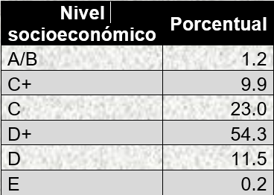 | 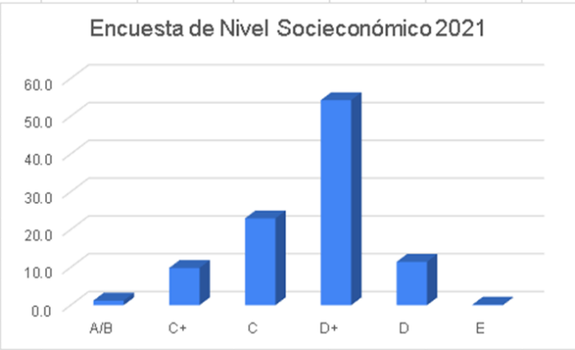

La encuesta de nivel socioeconómico aplicada fue una encuesta certificada, lo que garantiza su fiabilidad y confianza, que indica el por adquisitivo de la persona. Se basa en una tabla de 10 X 6, es decir, se aplican 10 preguntas con sus respectivas opciones de respuesta y se clasifica a los individuos en 6 niveles:
A/B
C
C+
D
D+
E

Siendo el nivel A/B el nivel de mayor poder adquisitivo y el nivel E el nivel de menor nivel adquisitivo.

Marco Legal

Normatividad federal
Constitución Política de los Estados Unidos Mexicanos, Artículo 3º, párrafo 5: | “Toda persona tiene derecho a la educación. El Estado -Federación, Estados, Ciudad de México y Municipios- impartirá y garantizará la educación inicial, preescolar, primaria, secundaria, media superior y superior. La educación inicial, preescolar, primaria y secundaria, conforman la educación básica; ésta y la media superior serán obligatorias, la educación superior lo será en términos de la fracción X del presente artículo. La educación inicial es un derecho de la niñez y será responsabilidad del Estado concientizar sobre su importancia.  Corresponde al Estado la rectoría de la educación, la impartida por éste, además de obligatoria, será universal, inclusiva, pública, gratuita y laica
Ley General de Educación | Artículo 2. El Estado priorizará el interés superior de niñas, niños, adolescentes y jóvenes en el ejercicio de su derecho a la educación. Para tal efecto, garantizará el desarrollo de programas y políticas públicas que hagan efectivo ese principio constitucional.
Tabla 2. Normatividad federal del Programa presupuestario

Normatividad local
Constitución Política de la Ciudad de México | Artículo 8  Ciudad educadora y del conocimiento  A. Derecho a la educación  6. Atendiendo al principio rector del interés superior de la niñez, las autoridades  velarán por el pleno ejercicio del derecho de las niñas y de los niños a recibir  educación, garantizando su acceso y respetando su pleno cumplimiento.
Programa de Gobierno de la Ciudad de México 2019 – 2024. | 1.1.3: Fortalecer y ampliar la cobertura  de la educación media superior en las  demarcaciones periféricas.
Tabla 3. Normatividad local del Programa presupuestario

Diagnóstico

La Educación Media Superior (EMS) es obligatoria desde el 2012 cuando se reformaron los artículos 3º y 31º de la Constitución Política de los Estados Unidos Mexicanos, siendo el nivel educativo con mayor crecimiento en los últimos años.

De acuerdo con el “Panorama Educativo. Indicadores del Sistema Educativo Nacional” del 2018, a nivel nacional en el ciclo escolar 2017-2018 no fueron atendidos 6 de cada 100 niños con posibilidades de solicitar la educación secundaria, lo cual se agrava en la EMS, en la cual 12 de cada 100 jóvenes no ingresan o no continúan sus estudios en este nivel (INEE, 2018).

Ante el planteamiento anterior, se presentan dos componentes entre la transición de la educación básica, secundaria y la EMS. El primero es la eficiencia terminal en la educación básica, aunque el acceso a la educación secundaria es casi universal; se tiene el dato que un porcentaje significativo de jóvenes no concluye este nivel, lo que les impide incorporarse a la EMS. De acuerdo con la Encuesta Intercensal 2015 del Instituto Nacional de Geografía (INEGI, 2015), 17.9 % de los jóvenes entre 16 y 17 años no había terminado la secundaria, por lo cual se encuentran excluidos de la EMS.

El segundo componente es la “absorción”, es decir, el porcentaje de jóvenes que logra incorporarse a la EMS. Entre quienes terminan la secundaria, la absorción se obtiene al contrastar el número de alumnos matriculados en el primer año de la EMS con el número de alumnos que finalizan la secundaria el año escolar previo, sin embargo, los datos disponibles no permiten identificar si los alumnos que ingresan a la EMS provienen efectivamente de la generación que terminó la secundaria el año anterior o si son estudiantes rezagados de generaciones previas (INEE, 2015). Ello se refleja al ser la EMS con mayor crecimiento en los últimos años; mientras el preescolar y la secundaria aumentaron su matrícula en 2.7 y 3.1 % del ciclo escolar 2012-2013 al ciclo 2017-2018, respectivamente, los estudiantes de la Educación Media Superior aumentaron en 17.8 %.

Para 2019 del total de la población inscrita en educación obligatoria, el 13 % asiste a preescolar, el 38 % a primaria, el 21 % a secundaria y el 28 % a educación media superior (EVALUA, 2020). Se tiene presente que existen edades idóneas para cursar cada nivel educativo, es decir, la educación preescolar de 3 a 5 años, primaria de 6 a 11 años, la secundaria de 12 a 14 años y media superior de 15 a 17 años, por ello el rubro de edad entre el nivel básico (secundaria) y el de media superior se amplía con la posibilidad de incorporarse en

cualquier momento para dar garantía cumpliendo con la obligatoriedad de la EMS; existe el ideal que a los 15 años se debería haber concluido la educación básica, sin embargo, no siempre ocurre así, aunque es posible que haya un desfase de uno y hasta dos años, se esperaría que a la edad de 17 años todos los jóvenes hubieran concluido este nivel educativo.

En 2016 sólo 87.5 % de la población de 17 a 21 años había concluido la educación básica (INEE, 2019). En la Ciudad de México y la Zona Metropolitana, desde 1996 las instituciones públicas que ofrecen educación media superior y las autoridades educativas del gobierno federal en la Ciudad de México y del gobierno del Estado de México convinieron en unificar esfuerzos y recursos para realizar conjuntamente un concurso de asignación de aspirantes a cursar la Educación Media Superior, creando la Comisión Metropolitana de Instituciones Públicas de Educación Media Superior (COMIPEMS), instancia desde la cual se convoca al concurso de carácter anual con la publicación de una convocatoria única, un registro único de aspirantes, la evaluación de sus habilidades y conocimientos por medio de un solo examen y la asignación a los planteles de acuerdo con las preferencias de los sustentantes. A través de la conformación de la COMIPEMS se ha logrado, desde entonces, un trabajo de coordinación interinstitucional que ha permitido atender en forma conjunta y transparente la demanda que existe por estudios de Educación Media Superior en la Zona Metropolitana de la Ciudad de México. En 2020 la COMIPEMS tuvo un registro de 302,7091 concursantes de los cuales 255,218 (89.2 %) obtuvieron lugar en una de las opciones que escogieron y 31,053 (10.8 %) tuvieron derecho a escoger otra opción con lugares disponibles.

La Alcaldía Tlalpan es la demarcación más extensa de la Ciudad de México, hablando de su territorio y de acuerdo con el Instituto Nacional de Estadística y Geografía (INEGI, 2015) en ella habitan 677,104 personas, donde el 21 % de la población total tiene entre 0 y 14 años, el 70 % tiene entre 15 y 64 años y el 9 % tiene 65 y más. El panorama nacional y de la entidad refleja la situación de la Alcaldía de Tlalpan, en la cual en los ciclos escolares 2015-2016 y 2016-2017 se presentó que de 33,780 alumnos inscritos en secundaria, al concluirla 17,865 realizaron una inscripción en la EMS (INEGI, 2017), lo que refleja que sólo un 52.88 % se incorporó a la EMS después de finalizar su educación básica. La población de 15 años y más en Tlalpan, de acuerdo a su nivel de escolaridad se representa en los siguientes porcentajes: sin escolaridad 2.3 %, educación básica 38.4 %, media superior 24.8 %, superior 34.2 % y no especificado 0.3 % (INEGI, 2016).

La población infantil en la Alcaldía de Tlalpan es de 147,992, representando el 8 % de la Ciudad de México; 30,188 son estudiantes de 12 a 14 años en secundaria y 29,378 son estudiantes de 15 a 17 años en la educación media superior. El porcentaje de inasistencia escolar entre la población infantil en la demarcación se presenta con un 3.1 % en estudiantes de secundaria y 17.6 % en la educación media superior. (Encuesta Intercensal, EVALUA 2015).

Evolución del Programa presupuestario

A partir del año 2019, se reestructuró la operación del programa, quitando figuras educativas que poco o nada contribuían al funcionamiento y operación del mismo, por lo que se solicitó un presupuesto de $1,800,000.00 (Un millón ochocientos mil pesos 00/100 m.n.) ahorrando un total de $200,000.00 (doscientos mil pesos 00/100 m.n.).
Para el año 2020, el programa sufrió un recorte presupuestal, a pesar de los buenos resultados obtenidos y de la rigurosidad de los indicadores. Estos recortes tuvieron como consecuencia brindar asesorías a menos jóvenes, hombres y mujeres, que presentaban su examen al Concurso de Asignación ese año, esto se debó a que se contó con menos recurso para tener la misma cantidad de profesores de asignatura que el año anterior.
En 2021, con motivo de la contingencia por la pandemia de COVID-19, se volvió a realizar una reestructuración del programa para seguir brindando el servicio y adaptarse a las nuevas condiciones, pasando de un sistema de clases presenciales, que se había venido realizando desde que se creó el programa en 2009, a clases en línea, utilizando el mismo presupuesto del año anterior.
A pesar del recortes presupuestal y de las dificultades externas al programa el servicio se ha brindado de forma ininterrumpida, ya que la demanda de la población así lo requiere, son los directores de las escuelas secundarias de la alcaldía quienes desde inicios de años se comunican para preguntar las fechas de inicio del programa, debido a que las madres y padres de familia externan sus inquietudes con ellos, posteriormente, son las mismas madres y padres de familia quienes por teléfono o asistiendo a las oficinas de la Coordinación de Educación preguntan por el programa.
2018 | 2019 | 2020 | 2021
$2,000,000.00  Dos millones de pesos 00/100 M.N. | $1,800,000.00  Un millón ochocientos mil pesos 00/100 M.N. | $1,500,000.00  Un millón ochocientos mil pesos 00/100 M.N. | $1,500,000.00  Un millón ochocientos mil pesos 00/100 M.N.
Tabla 4. Simplificación de la estructura programática asociada a la MIR

Alineación del Programa presupuestario

En esta sección se debe establecer la alineación del Programa presupuestario con los instrumentos de planeación.

Programa presupuestario | Programa General de Desarrollo | Programa sectorial | Programa Institucional | Programa especial
Clave del Programa presupuestario – Nombre del Programa presupuestario | Eje  Área de Oportunidad  Objetivo  Meta  Estrategia  Líneas de Acción | Objetivo  Estrategia | Objetivo  Estrategia  Meta institucional  Política Específica | Objetivo  Estrategia
Tabla 5. Programa Presupuestario y su vinculación con los documentos de Planeación.

Identificación del problema

Paso | Realizado  (Si/No)
1. Elaborar una lluvia de ideas, a partir del análisis e identificación de los problemas principales de la situación a abordar, resulta importante ayudarse de diagnósticos, estudios técnicos, económicos y sociales. | SÍ
2. Seleccionar el problema central que afecta a la comunidad y que resulta prioritario atender. | SÍ
3. Puntualizar los efectos más importantes del problema en cuestión, con el fin de analiza y verifica su importancia. | SÍ
4. Determinar y enlistar las causas del problema central detectado, a efecto de determinar los elementos que podrían estar provocando el problema. | SÍ
5. Una vez que tanto el problema central, como las causas y los efectos están identificados, se elabora el árbol de problemas. | SÍ
6. Revisar la validez e integridad del árbol dibujado, todas las veces que sea necesario. | SÍ
Tabla 7. Lista de verificación para la identificación del problema

Definición del problema

Población o área de enfoque | La población potencial son los 9,977 alumnos que ingresaron a tercer grado de educación secundaria en alguna de las escuelas públicas y privadas que se encuentran en la Alcaldía de Tlalpan (AEFCM, ciclo escolar 2019-2020). Esta población se encuentra en las circunstancias necesarias para continuar sus estudios en la educación media superior y por tanto presentar el examen del Concurso de Asignación a la Educación Media Superior 2021, convocado por la COMIPEMS.
Problemática central | Un porcentaje significativo de jóvenes no concluye la formación básica, lo que les impide incorporarse a la EMS. De acuerdo con la Encuesta Intercensal 2015 del Instituto Nacional de Geografía (INEGI, 2015), 17.9 % de los jóvenes entre 16 y 17 años no había terminado la secundaria, por lo cual se encuentran excluidos de la EMS.  Entre quienes terminan la secundaria, la absorción se obtiene al contrastar el número de alumnos matriculados en el primer año de la EMS con el número de alumnos que finalizan la secundaria el año escolar previo, sin embargo, los datos disponibles no permiten identificar si los alumnos que ingresan a la EMS provienen efectivamente de la generación que terminó la secundaria el año anterior o si son estudiantes rezagados de generaciones previas (INEE, 2015). Ello se refleja al ser la EMS con mayor crecimiento en los últimos años; mientras el preescolar y la secundaria aumentaron su matrícula en 2.7 y 3.1 % del ciclo escolar 2012-2013 al ciclo 2017-2018, respectivamente, los estudiantes de la Educación Media Superior aumentaron en 17.8 %.  Para 2019 del total de la población inscrita en educación obligatoria, el 13 % asiste a preescolar, el 38 % a primaria, el 21 % a secundaria y el 28 % a educación media superior (EVALUA, 2020). Se tiene presente que existen edades idóneas para cursar cada nivel educativo, es decir, la educación preescolar de 3 a 5 años, primaria de 6 a 11 años, la secundaria de 12 a 14 años y media superior de 15 a 17 años, por ello el rubro de edad entre el nivel básico (secundaria) y el de media superior se amplía con la posibilidad de incorporarse en cualquier momento para dar garantía cumpliendo con la obligatoriedad de la EMS; existe el ideal que a los 15 años se debería haber concluido la educación básica, sin embargo, no siempre ocurre así, aunque es posible que haya un desfase de uno y hasta dos años, se esperaría que a la edad de 17 años todos los jóvenes hubieran concluido este nivel educativo.  En 2016 sólo 87.5 % de la población de 17 a 21 años había concluido la educación básica (INEE, 2019). En la Ciudad de México y la Zona Metropolitana, desde 1996 las instituciones públicas que ofrecen educación media superior y las autoridades educativas del gobierno federal en la Ciudad de México y del gobierno del Estado de México convinieron en unificar esfuerzos y recursos para realizar conjuntamente un concurso de asignación de aspirantes a cursar la Educación Media Superior, creando la Comisión Metropolitana de Instituciones Públicas de Educación Media Superior (COMIPEMS), instancia desde la cual se convoca al concurso de carácter anual con la publicación de una convocatoria única, un registro único de aspirantes, la evaluación de sus habilidades y conocimientos por medio de un solo examen y la asignación a los planteles de acuerdo con las preferencias de los sustentantes. A través de la conformación de la COMIPEMS se ha logrado, desde entonces, un trabajo de coordinación interinstitucional que ha permitido atender en forma conjunta y transparente la demanda que existe por estudios de Educación Media Superior en la Zona Metropolitana de la Ciudad de México. En 2020 la COMIPEMS tuvo un registro de 302,7091 concursantes de los cuales 255,218 (89.2 %) obtuvieron lugar en una de las opciones que escogieron y 31,053 (10.8 %) tuvieron derecho a escoger otra opción con lugares disponibles.
Magnitud del problema | La Alcaldía Tlalpan es la demarcación más extensa de la Ciudad de México, hablando de su territorio y de acuerdo con el Instituto Nacional de Estadística y Geografía (INEGI, 2015) en ella habitan 677,104 personas, donde el 21 % de la población total tiene entre 0 y 14 años, el 70 % tiene entre 15 y 64 años y el 9 % tiene 65 y más. El panorama nacional y de la entidad refleja la situación de la Alcaldía de Tlalpan, en la cual en los ciclos escolares 2015-2016 y 2016-2017 se presentó que de 33,780 alumnos inscritos en secundaria, al concluirla 17,865 realizaron una inscripción en la EMS (INEGI, 2017), lo que refleja que sólo un 52.88 % se incorporó a la EMS después de finalizar su educación básica. La población de 15 años y más en Tlalpan, de acuerdo a su nivel de escolaridad se representa en los siguientes porcentajes: sin escolaridad 2.3 %, educación básica 38.4 %, media superior 24.8 %, superior 34.2 % y no especificado 0.3 % (INEGI, 2016).
Definición del problema | Se estima, con los datos disponibles, de una población de más 7 mil estudiantes de tercer grado de educación secundaria inscritos en alguna de las escuelas públicas de la Alcaldía de Tlalpan (AEFCM, ciclo escolar 2021-2022), además de aquellos jóvenes que han concluido este nivel educativo provenientes de cualquiera de las escuelas secundarias públicas ubicadas en la Alcaldía de Tlalpan, preferentemente entre 14 y 19 años, interesados en presentar el Examen del Concurso de Asignación a la Educación Media Superior 2021.  El programa atiende a los estudiantes de tercer grado de secundaria de la demarcación o egresados con residencia en ella que no cuentan con los recursos económicos para solventar un curso de preparación para el examen de ingreso a la educación media superior.  Su ejecución responde a la demanda de carácter social y el derecho a la educación de los habitantes de la Alcaldía de Tlalpan, donde los bajos niveles de ingreso de la población no permiten que se puedan pagar asesorías ofrecidas por instituciones privadas, al alcance solamente de familias con ingresos suficientes. En consecuencia, el diseño, estructura, planeación y operación del presente programa social busca acercar a un grupo mayor de estudiantes en condiciones de precariedad a circunstancias de equidad educativa, ofreciéndoles asesorías sin costo.
Tabla 9. Definición del problema

Identificación y definición de la población potencial y objetivo

Para la elaboración de este apartado es conveniente considerar las siguientes definiciones de las poblaciones:
Población potencial: 9,977 personas que ingresaron a tercer grado de educación secundaria en alguna de las escuelas públicas y privadas que se encuentran en la Alcaldía de Tlalpan (AEFCM, ciclo escolar 2021-2022), en edades entre 14 y 19 años.
Población objetivo: 7,374 estudiantes de tercer grado de educación secundaria inscritos en alguna de las escuelas públicas de la Alcaldía de Tlalpan (AEFCM, ciclo escolar 2021-2022), además de aquellos jóvenes que han concluido este nivel educativo provenientes de cualquiera de las escuelas secundarias públicas ubicadas en la Alcaldía de Tlalpan, preferentemente entre 14 y 19 años, interesados en presentar el Examen del Concurso de Asignación a la Educación Media Superior 2022.
Componente | Población Potencial |  |  | Población Objetivo
Componente | Descripción | Unidad de Medida | Cuantificación | Cuantificación | Descripción del tipo de apoyo
Componente I. | Porcentaje de asesorías otorgadas | Porcentaje de asesorías | 7,374 estudiantes de tercer grado de educación secundaria inscritos en alguna de las escuelas públicas de la Alcaldía de Tlalpan (AEFCM, ciclo escolar 2021-2022), además de aquellos jóvenes que han concluido este nivel educativo provenientes de cualquiera de las escuelas secundarias públicas ubicadas en la Alcaldía de Tlalpan, preferentemente entre 14 y 19 años, interesados en presentar el Examen del Concurso de Asignación a la Educación Media Superior 2022. | 1400 jóvenes, hombres y mujeres, entre 14 y 19 año de edad que estudian el tercer año de Educación Secundaria o que culminaron sus estudios de formación básica y se inscriben al programa para tomar las asesorías. | Asesorías
Componente II. | Número de apoyos económicos entregados a las personas facilitadoras de servicios del programa | Apoyos económicos otorgados a facilitadores | 72 facilitadores de servicios que se registran al programa y que son aceptados. | 72 facilitadores de servicios que se registran al programa y que son aceptados y que recogen su apoyo económico | Número de apoyos económicos entregados.
Componente III. | Porcentaje de Capacitaciones en técnicas pedagógicas a las y los facilitadores | Porciento de capacitaciones realizadas | 48 docentes, hombres y mujeres. | 48 docentes, hombres y mujeres que toman las capacitaciones. | Número de capacitaciones impartidas
Tabla 10. Población potencial (prioritaria) y objetivo por componente de apoyo del Programa presupuestario

Análisis de involucrados

Paso | Realizado  (Si/ No)
1. Crear un listado de actores involucrados | SÍ
2. Clasificar a los involucrados | SÍ
3. Posicionar y caracterizar a los involucrados | SÍ
4. Identificación, análisis y selección con involucrados | SÍ
Tabla 12. Lista de verificación para el análisis de involucrados

Matriz de Expectativas-Fuerzas (Actores internos)

Actores Internos | Interés/expectativa | Importancia para la operación del Programa  (A) | Fuerza para defender intereses  (B) | Posición  A*B
Coordinador General | Coordinar la ejecución y operación del programa | 5 | 5 | 25
Coordinador de Red de Aprendizaje Virtual | Coordinar la ejecución y operación del programa a nivel Red de Aprendizaje | 4 | 4 | 16
Docente | Impartir las asesorías | 4 | 4 | 16
Monitor | Apoyar en ejecución y operación del programa, de acuerdo a la Red de Aprendizaje asignada | 3 | 3 | 9
Auxiliar de Limpieza (en caso de requerirse) | Apoyar en el mantenimiento y habilitación de espacios escolares | 2 | 2 | 4
Tabla 13. Matriz de Expectativas-Fuerzas (actores internos)

Matriz de Expectativas-Fuerzas (Actores externos)

Actores Internos | Interés/expectativa | Importancia para la operación del Programa  (A) | Fuerza para defender intereses  (B) | Posición  A*B
Alcaldía | Aprobación del programa | 5 | 5 | 25
Secretaría de Finanzas | Aprobación del presupuesto solicitado | 5 | 5 | 25
AEFCDMX | Autorización del uso de sus escuelas para la impartición de las asesorías (en caso de requerirse) | 5 | 5 | 25
Subdirección de Adquisiciones | Entrega de requisiciones solicitadas: material de papelería y limpieza | 3 | 3 | 9
JUD de Programación y Control Presupuestal | Autorización de materiales para impresión | 3 | 3 | 9
Subdirección de operación hidráulica | Autorización y abastecimiento de pipas de agua para las escuelas | 2 | 2 | 4
Tabla 14. Matriz de Expectativas-Fuerzas (actores externos)

Árbol de problemas

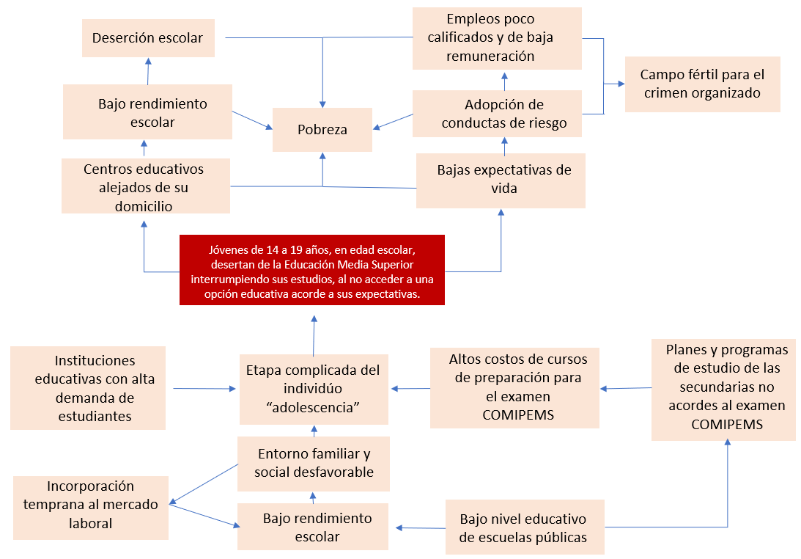

Tabla 15. Árbol de problemas

Árbol de objetivos

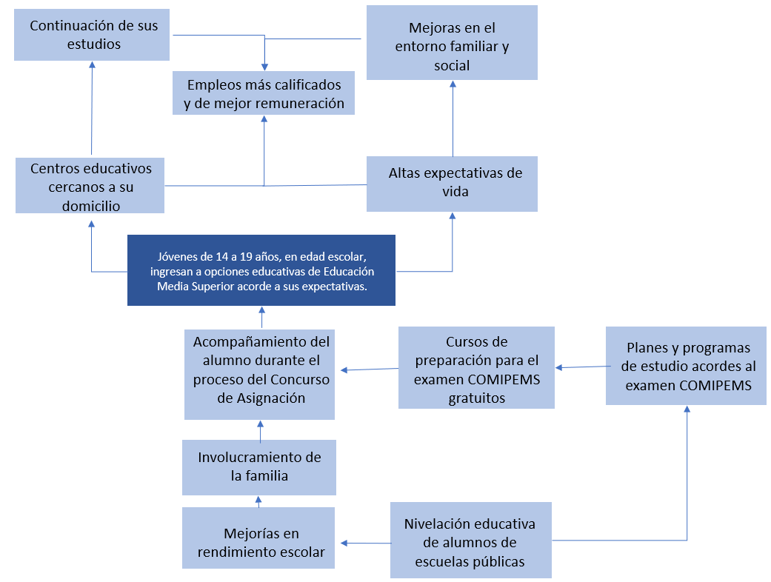
Tabla 16. Árbol de objetivos

Selección de alternativas

PASO | SI/NO
Realizar planeaciones y temarios acordes al examen del Concurso de Asignación | SÍ
Realizar un examen diagnóstico a previo a las asesorías, acorde al examen del Concurso de Asignación | SÍ
Realizar exámenes simulacro durante el tiempo que duren las asesorías, acordes al examen del Concurso de Asignación | SÍ
Proporcionar reactivos tipo examen acordes al examen del Concurso de Asignación | SÍ
Realizar las asesorías de forma didáctica | SÍ
Identificar si las acciones propuestas están siendo operadas por otro programa, para evitar la duplicidad de esfuerzos. | SÍ
Tabla 17. Lista de verificación para la selección de alternativas

Estructura analítica

ESTRUCTURA ANALÍTICA DEL PROGRAMA PRESUPUESTARIO
PROBLEMÁTICA  Jóvenes de 14 a 19 años, en edad escolar, desertan de la Educación Media Superior interrumpiendo sus estudios, al no acceder a una opción educativa acorde a sus expectativas. | SOLUCIÓN  Jóvenes de 14 a 19 años, en edad escolar, ingresan a opciones educativas de Educación Media Superior acorde a sus expectativas.
EFECTOS  Bajas expectativas de vida  Altos costos en pagos en centros privados para obtener el certificado del nivel de estudios correspondiente  Empleos poco calificados y de baja remuneración  Opciones educativas alejadas de su hogar y de sus expectativas de vida | FINES  Altas expectativas de vida  Asesorías gratuitas para obtener el certificado del nivel de estudios correspondiente  Empleos más calificados y de mejor remuneración  Centros educativos cercanos y acordes a sus expectativas de vida
PROBLEMA:  Población:  9,977 personas que ingresaron a tercer grado de educación secundaria en alguna de las escuelas públicas y privadas que se encuentran en la Alcaldía de Tlalpan (AEFCM, ciclo escolar 2021-2022), en edades entre 14 y 19 años.  Descripción del problema: Las causas centrales del problema social, inequidad en el acceso a las diferentes opciones educativas públicas y gratuitas de nivel medio superior en la demarcación son: 1) La aplicación de una prueba estandarizada que es usada como filtro para el ingreso al nivel medio superior en instituciones públicas 2) Asesorías de preparación con costos altos para grupos vulnerables 3) Diferencias en niveles de logros académicos esperados, entre escuelas secundarias públicas y privadas.  Magnitud (Línea base)  Para el ciclo escolar 2021-2022 se espera una matricula de 7,374 estudiantes de tercer grado de educación secundaria inscritos en alguna de las escuelas públicas de la Alcaldía de Tlalpan, además de aquellos que han concluido sus estudios de formación básica y realizarán por primera, segunda o tercera vez el examen del Concurso de Asignación. | OBJETIVO  Población objetivo:  7,374 estudiantes de tercer grado de educación secundaria inscritos en alguna de las escuelas públicas de la Alcaldía de Tlalpan (AEFCM, ciclo escolar 2021-2022), además de aquellos jóvenes que han concluido este nivel educativo provenientes de cualquiera de las escuelas secundarias públicas ubicadas en la Alcaldía de Tlalpan, preferentemente entre 14 y 19 años, interesados en presentar el Examen del Concurso de Asignación a la Educación Media Superior 2022.  Descripción del resultado esperado:  La manera como el programa social contribuirá a reducir la inequidad en el acceso al nivel medio superior público y gratuito, será mediante la planeación, ejecución, monitoreo y evaluación de asesorías, que fortalezcan los conocimientos en las y los jóvenes beneficiarios, para presentar el examen de ingreso a la educación media superior, además de reuniones con padres de familia  Magnitud (resultado esperado)  Se espera atende a 1,400 estudiantes de tercer grado de educación secundaria inscritos en alguna de las escuelas públicas de la Alcaldía de Tlalpan, además de aquellos que han concluido sus estudios de formación básica, es decir, se contempla atender a cerca del 15% de la población que requiere del servicio por encontrarse en la misma situación.
CAUSAS  Altos costos económicos de cursos en centros privados, los cuales no garantizan un lugar dentro de las primeras opciones educativas del o la interesada.  Desvinculación de las asignaturas con los solicitado en el examen de Concurso de Asignación  Bajas expectativas educativas por la complejidad del examen y el valor curricular, emocional y social que tiene. | MEDIOS  Implementación de asesorías gratuitas  Asesorías y materiales académicos acordes al contenido del examen del Concurso de Asignación.  Expectativas educativas reales y de vida mejores al recibir asesorías y acompañamiento en el proceso del Concurso de Asignación.
Tabla 19. Estructura analítica del Programa

Estructura analítica

ESTRUCTURA ANALÍTICA DEL PROGRAMA PRESUPUESTARIO
PROBLEMÁTICA  Jóvenes de 14 a 19 años, en edad escolar, desertan de la Educación Media Superior interrumpiendo sus estudios, al no acceder a una opción educativa acorde a sus expectativas. | SOLUCIÓN  Jóvenes de 14 a 19 años, en edad escolar, ingresan a opciones educativas de Educación Media Superior acorde a sus expectativas.
EFECTOS  Bajas expectativas de vida  Altos costos en pagos en centros privados para obtener el certificado del nivel de estudios correspondiente  Empleos poco calificados y de baja remuneración  Opciones educativas alejadas de su hogar y de sus expectativas de vida | FINES  Altas expectativas de vida  Asesorías gratuitas para obtener el certificado del nivel de estudios correspondiente  Empleos más calificados y de mejor remuneración  Centros educativos cercanos y acordes a sus expectativas de vida
PROBLEMA:  Población:  9,977 personas que ingresaron a tercer grado de educación secundaria en alguna de las escuelas públicas y privadas que se encuentran en la Alcaldía de Tlalpan (AEFCM, ciclo escolar 2021-2022), en edades entre 14 y 19 años.  Descripción del problema:  Las causas centrales del problema social, inequidad en el acceso a las diferentes opciones educativas públicas y gratuitas de nivel medio superior en la demarcación son: 1) La aplicación de una prueba estandarizada que es usada como filtro para el ingreso al nivel medio superior en instituciones públicas 2) Asesorías de preparación con costos altos para grupos vulnerables 3) Diferencias en niveles de logros académicos esperados, entre escuelas secundarias públicas y privadas.  Magnitud (Línea base)  Para el ciclo escolar 2021-2022 se espera una matricula de 7,374 estudiantes de tercer grado de educación secundaria inscritos en alguna de las escuelas públicas de la Alcaldía de Tlalpan, además de aquellos que han concluido sus estudios de formación básica y realizarán por primera, segunda o tercera vez el examen del Concurso de Asignación. | OBJETIVO  Población objetivo:  7,374 estudiantes de tercer grado de educación secundaria inscritos en alguna de las escuelas públicas de la Alcaldía de Tlalpan (AEFCM, ciclo escolar 2021-2022), además de aquellos jóvenes que han concluido este nivel educativo provenientes de cualquiera de las escuelas secundarias públicas ubicadas en la Alcaldía de Tlalpan, preferentemente entre 14 y 19 años, interesados en presentar el Examen del Concurso de Asignación a la Educación Media Superior 2022.  Descripción del resultado esperado:  La manera como el programa social contribuirá a reducir la inequidad en el acceso al nivel medio superior público y gratuito, será mediante la planeación, ejecución, monitoreo y evaluación de asesorías, que fortalezcan los conocimientos en las y los jóvenes beneficiarios, para presentar el examen de ingreso a la educación media superior, además de reuniones con padres de familia.  Magnitud (resultado esperado)  Magnitud (resultado esperado)  Se espera atende a 1,400 estudiantes de tercer grado de educación secundaria inscritos en alguna de las escuelas públicas de la Alcaldía de Tlalpan, además de aquellos que han concluido sus estudios de formación básica, es decir, se contempla atender a cerca del 15% de la población que requiere del servicio por encontrarse en la misma situación.
CAUSAS  Altos costos económicos de cursos en centros privados, los cuales no garantizan un lugar dentro de las primeras opciones educativas del o la interesada.  Desvinculación de las asignaturas con los solicitado en el examen de Concurso de Asignación  Bajas expectativas educativas por la complejidad del examen y el valor curricular, emocional y social que tiene. | MEDIOS  Implementación de asesorías gratuitas  Asesorías y materiales académicos acordes al contenido del examen del Concurso de Asignación.  Expectativas educativas reales y de vida mejores al recibir asesorías y acompañamiento en el proceso del Concurso de Asignación.
Tabla 19. Estructura analítica del Programa presupuestal

Vinculación de la Estructura Analítica con los objetivos de la MIR

ESTRUCTURA ANALÍTICA DEL PROGRAMA PRESUPUESTARIO |  |  | MIR
Problemática | Solución |  | Nivel | Resumen Narrativo
EFECTOS  Bajas expectativas de vida  Altos costos en pagos en centros privados para obtener el certificado del nivel de estudios correspondiente  Empleos poco calificados y de baja remuneración  Opciones educativas alejadas de su hogar y de sus expectativas de vida | FINES  Altas expectativas de vida  Asesorías gratuitas para obtener el certificado del nivel de estudios correspondiente  Empleos más calificados y de mejor remuneración  Centros educativos cercanos y acordes a sus expectativas de vida |  | FIN | Disminuir la deserción escolar en jóvenes entre 14 y 19 años de edad de la de la Alcaldía de Tlalpan mediante el otorgamiento gratuito de asesorías educativas para el Examen del Concurso de Asignación
PROBLEMA  Población:  9,977 personas que ingresaron a tercer grado de educación secundaria en alguna de las escuelas públicas y privadas que se encuentran en la Alcaldía de Tlalpan (AEFCM, ciclo escolar 2021-2022), en edades entre 14 y 19 años.  Descripción del Problema:  Las causas centrales del problema social, inequidad en el acceso a las diferentes opciones educativas públicas y gratuitas de nivel medio superior en la demarcación son: 1) La aplicación de una prueba estandarizada que es usada como filtro para el ingreso al nivel medio superior en instituciones públicas 2) Asesorías de preparación con costos altos para grupos vulnerables 3) Diferencias en niveles de logros académicos esperados, entre escuelas secundarias públicas y privadas.  Magnitud (Línea base):  Para el ciclo escolar 2021-2022 se espera una matricula de 7,374 estudiantes de tercer grado de educación secundaria inscritos en alguna de las escuelas públicas de la Alcaldía de Tlalpan, además de aquellos que han concluido sus estudios de formación básica y realizarán por primera, segunda o tercera vez el examen del Concurso de Asignación. | OBJETIVO  Población objetivo:  7,374 estudiantes de tercer grado de educación secundaria inscritos en alguna de las escuelas públicas de la Alcaldía de Tlalpan (AEFCM, ciclo escolar 2021-2022), además de aquellos jóvenes que han concluido este nivel educativo provenientes de cualquiera de las escuelas secundarias públicas ubicadas en la Alcaldía de Tlalpan, preferentemente entre 14 y 19 años, interesados en presentar el Examen del Concurso de Asignación a la Educación Media Superior 2022.  Descripción del resultado esperado:  La manera como el programa social contribuirá a reducir la inequidad en el acceso al nivel medio superior público y gratuito, será mediante la planeación, ejecución, monitoreo y evaluación de asesorías, que fortalezcan los conocimientos en las y los jóvenes beneficiarios, para presentar el examen de ingreso a la educación media superior, además de reuniones con padres de familia.  Magnitud (resultado esperado)  Se espera atende a 1,400 estudiantes de tercer grado de educación secundaria inscritos en alguna de las escuelas públicas de la Alcaldía de Tlalpan, además de aquellos que han concluido sus estudios de formación básica, es decir, se contempla atender a cerca del 15% de la población que requiere del servicio por encontrarse en la misma situación. |  | PROPÓSITO | Jóvenes en edad escolar entre 14 y 19 años de edad de la Alcaldía Tlalpan ingresen a una opción pública de Educación Media Superior de acuerdo a sus expectativas
CAUSAS  Altos costos económicos de cursos en centros privados, los cuales no garantizan un lugar dentro de las primeras opciones educativas del o la interesada.  Desvinculación de las asignaturas con los solicitado en el examen de Concurso de Asignación  Bajas expectativas educativas por la complejidad del examen y el valor curricular, emocional y social que tiene. | MEDIOS  Implementación de asesorías gratuitas  Asesorías y materiales académicos acordes al contenido del examen del Concurso de Asignación.  Expectativas educativas reales y de vida mejores al recibir asesorías y acompañamiento en el proceso del Concurso de Asignación. |  | COMPONENTES  ACTIVIDADES | COMPONENTE 1  Asesorías educativas virtuales o presenciales otorgadas a la población de 14 a 19 años, que acudieron a solicitar asesorías para el examen del Concurso de Asignación.  C1A2  Recibir las evaluaciones del servicio proporcionado  C1A1  Atender solicitudes de asesorías  COMPONENTE 2  Apoyos económicos entregados a personas facilitadoras de servicios que brindan asesorías y apoyo en la operación del programa.  C2A2  Recibir reportes de actividades de las personas facilitadoras  C2A1  Capacitar en técnicas pedagógicas a las y los facilitadores
Tabla 20. Estructura Analítica del Programa Presupuestario e identificación de los objetivos de la MIR.

MIR del Programa presupuestario
Nivel | Objetivos | Nombre del Indicador | Definición | Método de cálculo | Unidad de medida | Tipo-Dimensión-Frecuencia | Meta Anual |  |  | Medios de Verificación | Supuestos
 |  |  |  |  |  |  | Indicador | Numerador | Denominador | Medios de Verificación | Supuestos
Fin | Coadyuvar a que jóvenes en edad escolar entre 14 y 19 años de edad de la Alcaldía Tlalpan ingresen a una opción pública de Educación Media Superior de acuerdo a sus expectativas mediante el otorgamiento de asesorías de preparación para el examen de ingreso a nivel Medio Superior | Rezago Educativo del Índice de Desarrollo Social de la CDMX | Mide el logro educativo de las personas entrevistadas, proyectado a la Alcaldía | (Personas que respondieron a las preguntas de la encuesta REj / Número de personas entrevistadas)*Factor de expansión | Promedio de años | Estratégico - Eficacia -
Propósito | Jóvenes en edad escolar entre 14 y 19 años de edad de la Alcaldía Tlalpan ingresen a una opción pública de Educación Media Superior de acuerdo a sus expectativas | Porcentaje de jóvenes que concluyeron el programa, que presentaron el examen del Concurso de Asignación y que obtuvieron un lugar dentro de sus primeras 5 opciones educativasorientación y acompañamiento educativo. | Mide el porcentaje de jóvenes que concluyeron el programa, que presentaron el examen del Concurso de Asignación y que obtuvieron un lugar dentro de sus primeras 5 opciones educativasorientación y acompañamiento educativo, respecto al total de Jóvenes que concluyeron el programa, que presentaron el examen del Concurso de Asignación | (Jóvenes que concluyeron el programa, que presentaron el examen del Concurso de Asignación y que obtuvieron un lugar dentro de sus primeras 5 opciones educativas / Total de Jóvenes que concluyeron el programa, que presentaron el examen del Concurso de Asignación)*100 | Porcentaje | Estratégico - Eficacia - Anual | 100% | 1,400 | 1,400 | Base de datos del programa, que se podrá consultar en la Coordinación de Educación, ubicada en calle Coscomate No. 90, esquina con calle San Juan de Dios, col Toriello Guerra, C.P. 14050, Alcaldía de Tlalpan. http://tlalpan.cdmx.gob.mx/mediosdeverificacion | Las y los tutores inscriben a las asesorías a sus tutorados, las y los jóvenes asisten a las asesorías y presntan el examen del Concurso de Asginación.
Componente 1 | Asesorías educativas virtuales o presenciales otorgadas a la población de 14 a 19 años, que acudieron a solicitar asesorías para el examen del Concurso de Asignación. | Porcentaje de asesorías otorgadas | Mide el porcentaje de asesorías otorgadas, respecto al número de asesorías programadas | (Número de asesorías otorgadas / Número de asesorías programadas)*100 | Porcentaje | Gestión - Eficacia - Trimestral | 100% | 3,733 | 3,733 | Informes trimestrales de actividades, que se podrán consultar en la Coordinación de Educación, ubicada en calle Coscomate No. 90, esquina con calle San Juan de Dios, col Toriello Guerra, C.P. 14050, Alcaldía de Tlalpan. http://tlalpan.cdmx.gob.mx/mediosdeverificacion | Las personas inscritas a las asesorías acuden o se conectan a las asesorías.
Componente 1 |  | Promedio de gasto ejercido por persona registrada para recibir las asesorías | Mide el promedio de gasto ejercido por persona registrada para recibir las asesorías, respecto al número de personas registradas para recibir asesorías | Presupuesto ejercido en el programa / Número de personas registradas para recibir asesorías | Promedio | Gestión -Eficiencia - Anual | $1,071 | 1,500,000 | 1,400 | Base de datos y Reglas de Operación del programa, ubicada en calle Coscomate No. 90, esquina con calle San Juan de Dios, col Toriello Guerra, C.P. 14050, y Gaceta Oficial de la CDMX, respectivamente. Alcaldía de Tlalpan. http://tlalpan.cdmx.gob.mx/mediosdeverificacion | Se cuenta con suficiencia presupuestal
C1 Actividad 2 | Recibir las evaluaciones del servicio proporcionado | Porcentaje del nivel de satisfacción de los beneficiarios que recibieron las asesorías mediante encuesta de satisfacción. | Midel el porcentaje del nivel de satisfacción de los beneficiarios que recibieron las asesorías mediante encuesta de satisfacción respecto al número de personas que realizó la encuesta de satisfacción | (Respuesta de cada una de las preguntas de la encuesta de satisfacción  / Número de personas que realizó la encuesta de satisfacción) * 100 | Promedio | Gestión - Calidad - Anual | 100% | 1,400 | 1,400 | Base de datos y encusta de satisfacción, ubicada en calle Coscomate No. 90, esquina con calle San Juan de Dios, col Toriello Guerra, C.P. 14050, y Gaceta Oficial de la CDMX, respectivamente. Alcaldía de Tlalpan. http://tlalpan.cdmx.gob.mx/mediosdeverificacion | Las personas beneficiarias que reciben las asesorías realizan la encuesta de satsfacción
C1 Actividad 1 | Atender solicitudes de asesorías | Porcentaje de cumplimiento de la meta física del programa | Midel el porcentaje de cumplimiento de la meta física del programa respecto al número de registros esperados de a cuerdo a la meta física del programa | (Número resgistros realizados / Número de registros esperados de a cuerdo a la meta física del programa) | Promedio | Gestión - Calidad - Anual | 100% | 1,400 | 1,400 | Base de datos y Reglas de Operación del programa, ubicada en calle Coscomate No. 90, esquina con calle San Juan de Dios, col Toriello Guerra, C.P. 14050, y Gaceta Oficial de la CDMX, respectivamente. Alcaldía de Tlalpan. http://tlalpan.cdmx.gob.mx/mediosdeverificacion | Las personas interesadas en recibir las asesorías realicen su registro al programa.
Componente 2 | Apoyos económicos entregados a personas facilitadoras de servicios que brindan asesorías y apoyo en la operación del programa. | Porcentaje de apoyos económicos entregados a las personas facilitadoras de servicios del programa | Mide el porcentaje de apoyos económicos entregados a las personas facilitadoras de servicios del programa, respecto al número de apoyos económicos programados a entregar a personas facilitadoras | (Número de apoyos económicos entregados a personas facilitadoras de servicios / Número de apoyos económicos programados a entregar a personas facilitadoras) *100 | Porcentaje | Eficiencia - Trimestral | 100% | 72 | 72 | Padrón de facilitadores, realizado por la Coordinación de Educación, ubicada en calle Coscomate No. 90, esquina con calle San Juan de Dios, col Toriello Guerra, C.P. 14050, Alcaldía de Tlalpan. http://tlalpan.cdmx.gob.mx/mediosdeverificacion | Que las personas facilitadoras asistan a recoger sus apoyos.
C2 Actividad 2 | Recibir reportes de actividades de las personas facilitadoras | Porcentaje de cumplimento de entrega de reportes de actividades de las personas facilitadoras | Mide el porcentaje de cumplimento de entrega de reportes de actividades de las personas facilitadoras, respecto al número reportes programados de las personas facilitadoras | (Número de reportes recibidos de actividades de las personas facilitadoras / Número reportes programados de las personas facilitadoras)*100 | Porcentaje | Gestión - Eficacia - Mensual | 100% | 72 | 72 | Reportes mensuales realizados por la Coordinación de Educación, disponibles en calle Coscomate No. 90, esquina con calle San Juan de Dios, col Toriello Guerra, C.P. 14050, Alcaldía de Tlalpan. http://tlalpan.cdmx.gob.mx/mediosdeverificacion | Que las personas facilitadoras entreguen sus reportes
C2 Actividad 1 | Capacitar en técnicas pedagógicas a las y los facilitadores | Porcentaje de capacitaciones en técnicas pedagógicas otorgadas a facilitadores | Mide el porcentaje de capacitaciones en técnicas pedagógicas otorgadas a facilitadores, respecto al número de capacitaciones programadas para facilitadores | (Número de capacitaciones otorgadas a facilitadores / Número de capacitaciones programadas para facilitadores)*100 | Porcentaje | Gestión - Eficacia - Anual | 100% | 2 | 2 | Reportes realizados por la Coordinación de Educación, disponibles en calle Coscomate No. 90, esquina con calle San Juan de Dios, col Toriello Guerra, C.P. 14050, Alcaldía de Tlalpan. http://tlalpan.cdmx.gob.mx/mediosdeverificacion | Que las y los facilitadores asistan a las capacitaciones.

Tabla 22. Estructura de la MIR

 | Resumen Narrativo
Fin | Disminuir la deserción escolar en jóvenes entre 14 y 19 años de edad de la de la Alcaldía de Tlalpan mediante el otorgamiento gratuito de asesorías educativas para el Examen del Concurso de Asignación
Propósito | Jóvenes en edad escolar entre 14 y 19 años de edad de la Alcaldía Tlalpan ingresen a una opción pública de Educación Media Superior de acuerdo a sus expectativas
Componente 1 | Asesorías educativas virtuales o presenciales otorgadas a la población de 14 a 19 años, que acudieron a solicitar asesorías para el examen del Concurso de Asignación.
Actividad 2 | Recibir las evaluaciones del servicio proporcionado
Actividad 1 | Atender solicitudes de asesorías
Componente 2 | Apoyos económicos entregados a personas facilitadoras de servicios que brindan asesorías y apoyo en la operación del programa.
Actividad 2 | Recibir reportes de actividades de las personas facilitadoras
Actividad 1 | Capacitar en técnicas pedagógicas a las y los facilitadores

